豊田合成健康保険組合
一般カード利用者用
セントラルスポーツ施設利用案内
一般カードは、豊田合成健康保険組合の加入者であれば、セントラルスポーツ（株）の東海北陸九州エリアの施設が当健保加入期間中は無期限で利用できます。ご自身の健康づくりにお役立てください。

＜利用対象者＞ 豊田合成健康保険組合の被保険者及び被扶養者
※過去に有所見者カードを利用された方は、一般カードをお申込みください。
※医療機関に通院し、治療を受けている方は、医師のご指示を仰いだ上で、一般カードをお申込みください。
※中学生以上の方が利用する場合は、コーポレイトメンバーズカードの手続きが必要です。
※中学生の利用は16歳以上の方の同伴が必要です。
※小学生以下の方のご利用は、同性でカード携帯の大人の方が同伴のうえ3２４円お支払いください。ただし、年齢制限により利用できないクラブもあります。

＜利用料金＞各クラブにより異なりますので、セントラルスポーツのホームページを参照してください。
各クラブ設定の利用料金には月４回まで健康保険組合の補助が適用されます。ご利用の際は、施設窓口にて下記「本人負担料」をお支払い下さい。同月５回目以降の利用の際は、利用料全額をお支払いください。
（参考）
利用料 | 一般カード所有者の利用料（月あたり）
 | 1回目～4回目 | 5回目以降
540円の施設  （いなす・小牧・大曽根・岡崎の特別割4施設も含む） | 410円/回 | 540円/回
1,080円の施設 | 820円/回 | 1,080円/回
1,620円の施設 | 1,230円/回 | 1,620円/回
2,160円の施設 | 1,640円/回 | 2,160円/回

＜申し込み方法＞
次の書類を豊田合成健康保険組合の小澤まで送付ください。
ア）一般者用申込書（ノーツ連絡書からダウンロードいただくか、直接健保の小澤までご連絡ください。）
イ）写真(縦3㎝×横2.5cm 6か月以内のカラー写真、正面、無帽子のもの)
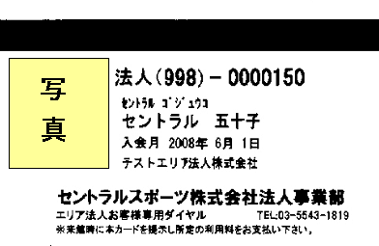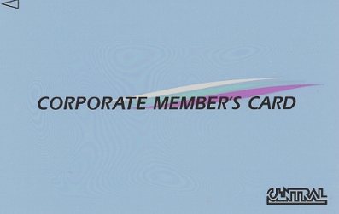【コーポレイトメンバーズカード 見本】
（裏面）
（表面）

豊田合成健康保険組合 担当 小澤
外線：0587-23-6661
内線：611－5105
E-mail:kaori.ozawa@ts.toyoda-gosei.co.jp

